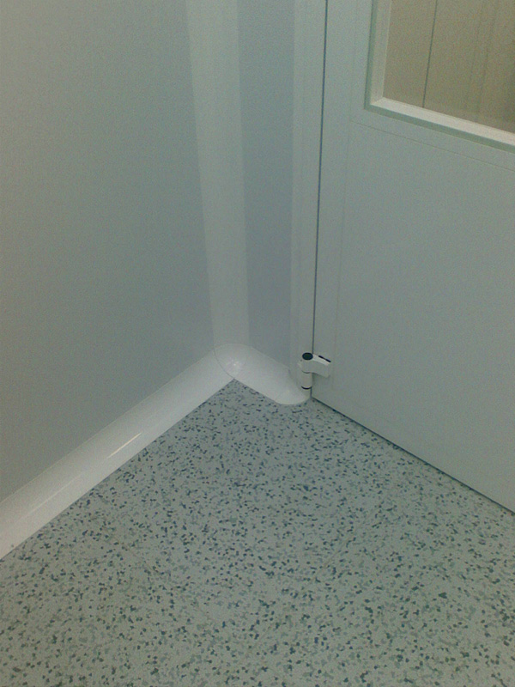Элементы обрамления примыканий

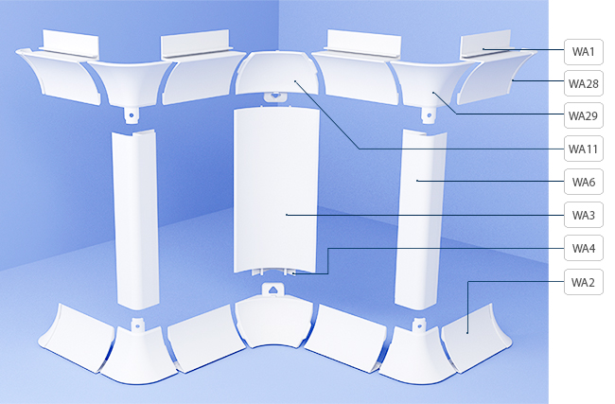

Комплект c заводом линолеума | Комплект без завода линолеума
В качестве элементов обрамления используются скругляющие профили, которые идеально решают задачу минимизации острых и прямых углов, обеспечивают удобный доступ для очистки и дезинфекции.
Обрамляющие элементы разработаны для использования со всеми типами облицовок, а также для потолочной системы со скрытой подвесной системой.
Материал изделий — алюминиевый сплав, окрашенный порошковой краской по таблице RAL. Возможно антибактериальное покрытие Фарм Систем.

Виды элементов обрамления

WA1  Профиль карниз потолочный  Длина — 4 м. | 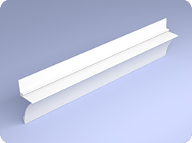 | 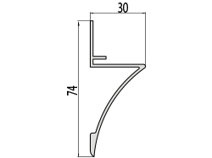
WA2  Профиль карниз напольный  Длина — 4 м. | 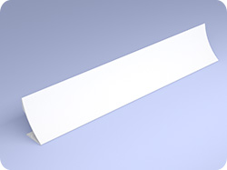 | 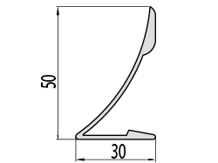
WA3  Профиль вертикальный внутренний  Длина — 3 м. |  | 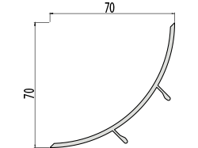
WA4  Крепление профиля вертикального внутреннего  Длина — 3 м. | 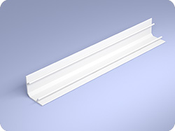 | 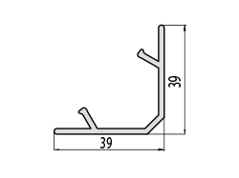
WA5  Профиль угловой с пуклевкой для крепления плинтуса WA2  Длина — 3 м. | 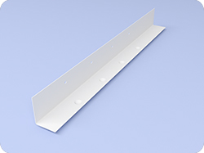 | 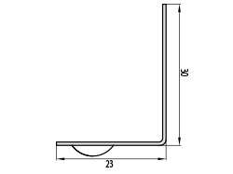
WA6  Профиль вертикальный наружный  Длина — 3 м. | 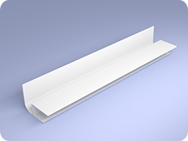 | 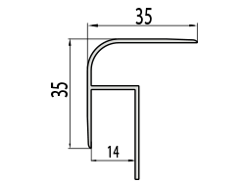
WA7  Профиль для завода линолеума  Длина — 4 м. | 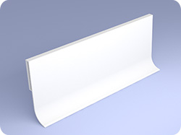 | 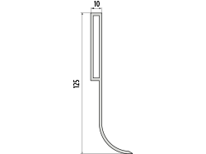
WA8  Профиль подставочный  Длина — 4 м. | 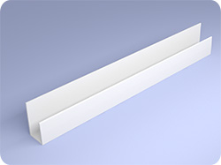 | 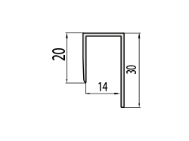
WA11  Угловой соединительный элемент внутренний | 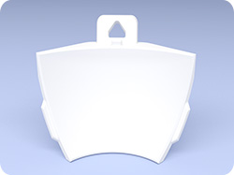
WA21  Профиль для завода линолеума на стену | 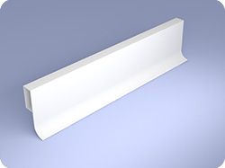 | 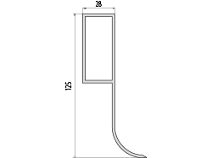
WA28  Заглушка торцевая для напольного плинтуса WA2 | 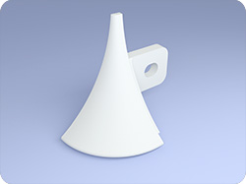
WA29  Угловой соединительный элемент внешний для плинтуса WA1, WA2 и WA6 | 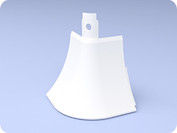
WA30  Угловой соединительный элемент внутрений для плинтуса WA7 | 